МКУК «Подосиновская МБС»
Подосиновская центральная библиотека им. А. А. Филёва.
Клубы.

Клуб для женщин «Радуга»
Дата основания клуба «Радуга» – 23 марта 2003 года.
Клуб помогает нашим читателям – женщинам использовать свое свободное время для интеллектуального и эстетического развития, отдохнуть в теплой дружеской обстановке, пообщаться с единомышленниками, поделиться своими знаниями и опытом. Встреча с новой книгой, любимым журналом, знакомство с интересными людьми, приятное общение – эти маленькие радости доступны каждой женщине в нашем клубе. Клуб сплотил людей самых разных возрастов и профессий.
Вся деятельность клуба направлена на встречу читателя с книгой. К каждому мероприятию организовывается книжная выставка по теме занятия, которые проводятся один раз в месяц по воскресеньям с октября месяца по апрель с 15 часов.
На заседаниях проводятся «круглые столы» по чтению «Любимых книг очарованье», «Что мы читаем», литературные вечера по творчеству писателей, проходит много поэтических вечеров, например, к юбилею Н. Рубцова, В. Тушновой, Л. Рубальской. Встречаемся с местными поэтами Л. Петуховой (с. Утманово), О. Кузнецовой (п. Подосиновец), Л. Лебедевой (п. Ровдино) и др. Нравятся нашим членам клуба тематические вечера, посвященные, например, Дню матери, «Искусство фэн-шуй», «Святочные гадания» и др. Приглашаем на встречи различных специалистов: врачей, фармацевтов, юристов, психологов, священнослужителей и др.
С помощью членов клуба, выезжающих за рубеж, совершаем видео- путешествия: побывали в Америке и Европе, в Китае и Турции. А также проводим вечера отдыха к 8 Марта, к Новому году и другим праздникам.
С самого его основания – руководитель клуба Солодянникова Татьяна Николаевна, библиограф Подосиновской центральной библиотеки им. А. А. Филева.

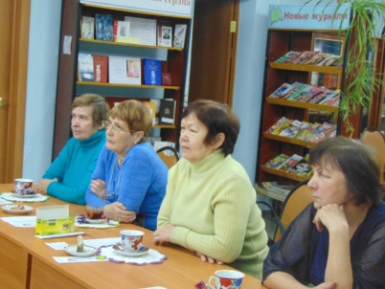
Мероприятия в клубе Радуга проходят за чашкой чая

Клуб садоводов и огородников «Дачник»

Создан 20 февраля 2000 г. по инициативе библиографа центральной библиотеки Т. Н. Солодянниковой.
Клуб объединяет энтузиастов приусадебного хозяйства. Заседания проводится 1 раз в месяц в период с октября по апрель. Членом клуба может стать любой житель поселка, интересующийся садоводством, цветоводством, овощеводством. Сегодня клуб насчитывает 25 членов. Избран председатель клуба, имеется план работы клуба на год, девиз, оформляется фотоальбом о работе клуба, выкладывается информация на «зеленый» сайт.
С 2004 года руководителями клуба были Л. А. Замятина и Н. А. Котельникова. С 2012 года – Н. А. Котельникова Н.А. и М. В. Литова. На заседания клуба приглашаются специалисты – агрономы, которые охотно оказывают консультационную помощь.
В подготовке заседаний принимают активное участие и сами члены клуба. Участники обмениваются посевным материалом, приемами агротехники, интересными идеями и находками, дают советы по выращиванию плодово–ягодных, овощных и цветочных культур, размножению редких растений.
Новая оригинальная форма работы – «летние выходы» – дает возможность каждому члену клуба продемонстрировать свои достижения, познакомить со своими наработанными методиками, технологиями, поделиться опытом на своем огороде.
Заседания клуба проходят в непринужденной обстановке, в которой каждый может высказать свое отношение по тому или иному вопросу, поделиться сомнениями. Работа клуба способствует повышению урожаев на личных участках, разведение цветов способствует развитию эстетического вкуса жителей. В клубе традиционными стали осенние выставки цветов, плодов и овощей, выставки комнатных цветов, выставки поделок из природного материала. По завершению огородного сезона проводим праздники урожая.
В 2011 году по инициативе «Союза садоводов России» члены нашего клуба были отмечены в четырех номинациях и поощрены книгами с рецептами заготовок и небольшими коллекциями голландских луковиц тюльпанов. Все члены нашего клуба – люди очень активные и в межсезонье скучать нам не приходится. А для гостей всегда дверь открыта!

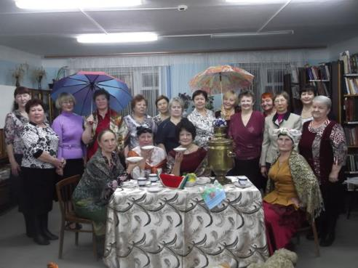

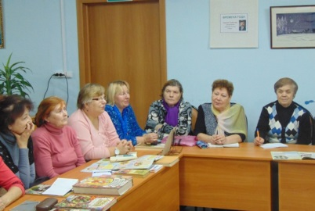

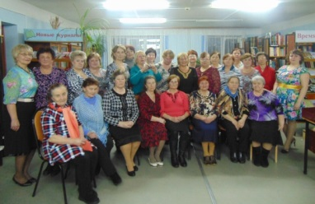

Юношеский клуб «Молодежный перекресток»

Создан в 2003 году. Почему «Молодежный перекресток»? В словаре С. И. Ожегова мы читаем: «Перекресток – место пересечения дорог, улиц». Клуб «Молодежный перекресток» стал местом встреч, пересечения в библиотеке учащихся старших классов Подосиновской средней школы, проживающих в школьном интернате, для общения, получения нужной информации и проведения интеллектуального досуга. Особенно радует, что с началом нового учебного года члены «Молодежного перекрёстка» приводят новых участников в клуб. Библиотека для ребят на 2 года становится любимым местом, где всегда рады им помочь и сделать все возможное, чтобы ребята узнавали много нового, интересного и полезного.
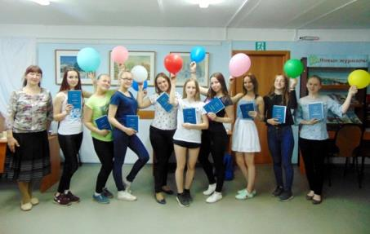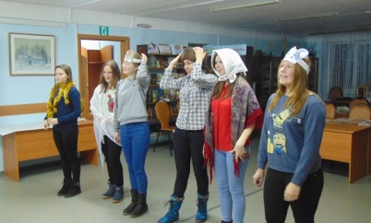
Осенью 2013 года «Молодежному перекрестку» исполнилось 10 лет. В библиотеке прошел юбилейный вечер, посвященный этой дате, и клуб вновь собрал своих друзей и распахнул двери для новых участников.

Литературное объединение «Родник»
«Родник» начал свое существование с декабря 1988 года. Инициатором создания и первым руководителем клуба стала участница областного литературного клуба «Молодость» Надежда Пантелеймоновна Мохина.
В 1989 году в районном Доме культуры состоялась встреча с участниками областного литературного клуба «Молодость» из Кирова. В гости приехали 11 писателей и поэтов с руководителем клуба «Молодость» Т. К. Николаевой.
С 1990 года клуб «Родник» стал развивать свою деятельность в тесном сотрудничестве с Подосиновской центральной библиотекой им. А.А. Филева. Библиотека организует и проводит большую часть массовых мероприятий, выезды в районы области и Поюжья, готовит и издает литературные альманахи «Звезда Поюжья».

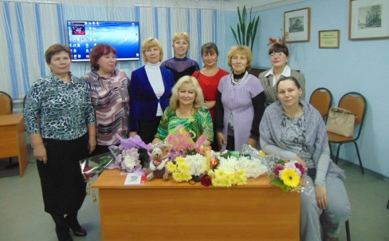
2015 год Презентация книги Н. П. Мохиной

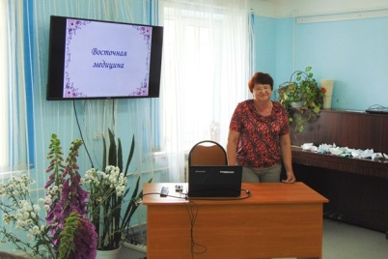
Т. Н. Солодянникова

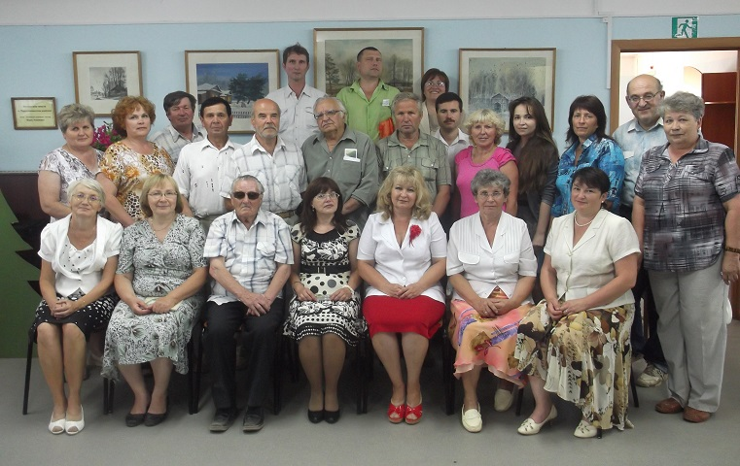
Участники межрегионального литературного фестиваля Славяне Поюжья

Информацию подготовила Е. В. Крюкова, методист МБС

